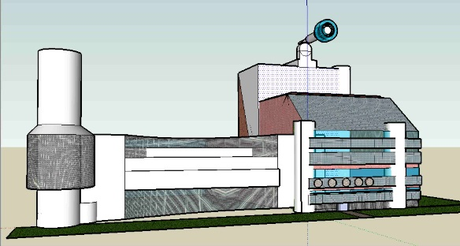

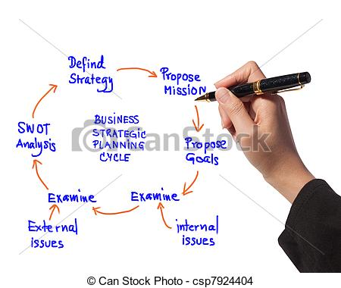

Nombre: Humberto Alexis Del Toro González.
Grado: 3 semestre Grupo: A
Materia: La Empresa.
Maestra: Ethel Macías
Institución: Lamar campus hidalgo I
Turno: Matutino
Fecha: 06 de septiembre del 2016.

IDEAS INNOVADORAS PARA LA EMPRESA. | - Poder iniciar una empresa en la que la construcción sea valorada por solo los materiales de construcción y que la mayoría de trabajadores tengan entre 25 o 30 años para apoyar a la juventud de profesionistas. | 2-la segunda propuesta de una empresa meramente productiva costa de una pequeña empresa de productos del cuidado de la piel o higiene personal en general y cuidado de la salud utilizando materiales creados y manufacturados por el mismo socio empresarial como también vender a servicio domiciliario como también siempre obtener 30% de descuento en la compra de 2 productos. | 3-mi tercera propuesta costa de llevar acabo la segunda propuesta antes mencionada con una venta a los comerciantes de todo lugar con un descuento del 50% de descuento de manera que también contratar a jóvenes de edad laboral para ayudar a pagar sus estudios pero también cuando el trabajador lleve más de un año trabajando en la empresa se le ara un regalo menor a 3500 pesos.
PROS Y CONTRAS DE LAS IDEAS. | En la primera propuesta los contras son  El respaldo 100% de la empresa a una valoración poco viable en favor de los ingresos de la empresa  Como también el pago a los trabajadores a un costo mayor de la competencia del servicio de la construcción  Los pros  tener una mayor demanda de trabajo ya que nos respaldaría el pago de la construcción al 100% en daños en la construcción como también en errores de edición, | Los contras de la idea son las siguientes  Un arriesgo siempre al tener que tener mayor egresos que ingresos en las finanzas de la empresa para de esa manera tener que pagar los gastos creados por la materia prima requerida como también tener siempre sumo cuidado con el uso de químicos para la creación de cremas geles y desinfectantes para el cuidado de la piel de las diferentes partes del cuerpo humano  Pros  Tener una demanda fácil y necesaria para los productos vendidos ya que usamos un descuento en el cual nadie ofrece según los estudios del mercado antes realizados. | Como siempre debe de haber un contra en los negocios el de la empresa serían los siguientes  Tener un desempeño de los trabajadores poco fiable y de esa manera tener muchas perdidas  Como también el uso poco necesario de los comerciantes de gran demanda de nuestros productos y de esa manera tener muchas perdidas  Los pros  Serian contar con la bolsa de trabajo en los jóvenes por las oportunidades obtenidas en nuestra área laboral
PASOS A SEGUIR PARA INICIAR LA IDEA. | El primer paso para iniciar la negociación de la construcción será tener un socio de materiales en la cual nos den descuentos en lo cual pueda llevar acabo la idea principal que es obtener los materiales a un precio económico para que se cobre solo el material y no la mano de obra | Para dar inicio debemos de tener un local en una área estratégica en la cual se dé la compra y venta de ese tipo de productos como también contar con los permisos requeridos y el capital necesario para iniciar con productores socios y trabajadores con el pie derecho | Para iniciar la tercera propuesta seria tener en cuenta los gastos que pueden tener el ofrecimiento que damos a nuestros productos y empleados y de esa manera obtener la mayor demanda
DESCRIBIR PROPUESTAS DE LA EMPRESAS | Como vimos al inicio de las propuestas nos damos cuenta de cómo se da cada situación para que de esa manera empezar con los materiales de construcción y los empleados y diferentes requerimientos. | La propuesta de este negocio será cien por ciento con materiales hechos y trabajados por los socios mayoritarios y de esa manera obtener no sea tan difíciles los ingresos que nos den para el material nacional. | En la descripción de esta propuesta como vemos lo mas importante es tener contenta a los compradores trabajadores y accionistas para que de esa manera tener una expiación en poco tiempo

